## **Υποσύστημα Τμήματος Λογιστηρίου**

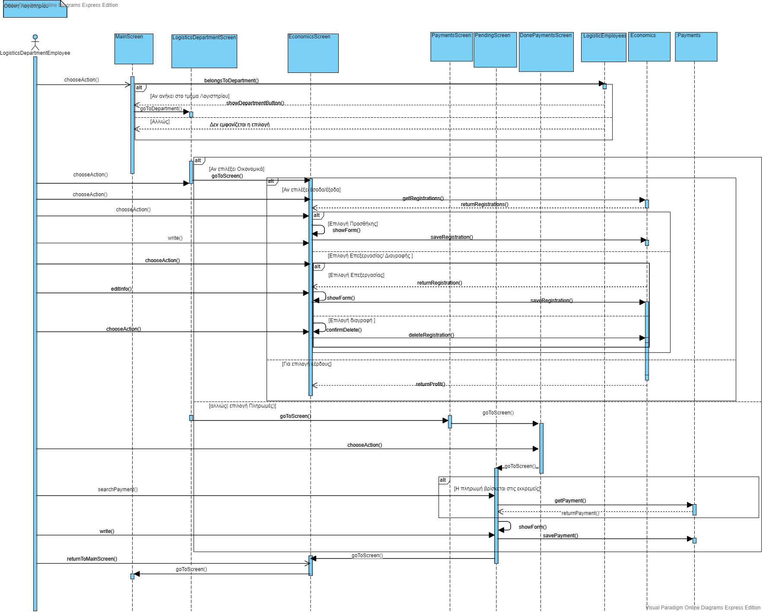

**Βασική ροή Ο χρήστης θέλει να δει τα έσοδα/ έξοδο και να καταχωρίσει ένα νέο πάγιο έσοδο ή έξοδο.**

Από την κυριά οθόνη ο Υπάλληλος Λογιστηρίου επιλεγεί να εμφανιστούν τα οικονομικά. Το σύστημα του εμφανίζει την οθόνη αυτή. Ο Υπάλληλος επιλεγεί τα έσοδα/έξοδα και μετά να πραγματοποιήσει μια νέα καταχώριση. Το σύστημα εμφανίζει ένα παράθυρο για συμπλήρωση των στοιχείων του εσόδου. Ο υπάλληλος συμπληρώνει τα στοιχεία, αποθηκεύει και ολοκληρώνει την καταχώριση. Το σύστημα προσθέτει την νέα καταχώριση στα έσοδα/έξοδα και εμφανίζει καταχώριση επιτυχημένη. Ο Υπάλληλος επιλεγεί επιστροφή στην αρχική οθόνη. Το σύστημα τον οδηγεί σε αυτή την οθόνη.

**Εναλλακτική ροή 1: Ο χρήστης θέλει αν δει τις πληρωμές που έχουν γίνει και να ολοκληρώσει μια πληρωμή που είναι pending.**

Από την αρχική οθόνη ο Υπάλληλος Λογιστηρίου επιλεγεί να δει τις πληρωμές και μετά επιλέγει τις διευθετημένες. Το σύστημα τον πηγαίνει εκεί. Ο Υπάλληλος επιλεγεί την καταχώρηση πληρωμής. Το σύστημα εμφανίζει τις εκκρεμείς πληρωμές. Ο Υπάλληλος αναζητεί κ επιλεγεί την πληρωμή που θέλει να πραγματοποιήσει. Το σύστημα του εμφανίζει τα στοιχεία της πληρωμής αυτής. Ο υπάλληλος συμπληρώνει τα υπόλοιπα στοιχεία της πληρωμής αποθηκεύει και ολοκληρώνει την πληρωμή. Το σύστημα ελέγχει την πληρωμή για εγκυρότητα. Το σύστημα προσθέτει το ποσό της πληρωμής στα έξοδα και ξαναυπολογίζει το υπόλοιπο, αφαιρεί την πληρωμή από την λίστα pending και την προσθέτει στις και εμφανίζει πληρωμή επιτυχημένη. Ο Υπάλληλος επιλεγεί επιστροφή στην αρχική οθόνη. Το σύστημα τον οδηγεί σε αυτή την οθόνη.

**Εναλλακτική ροή της εναλλακτικής ροής 1: Η πληρωμή που θέλει να καταχωρίσει ο υπάλληλος δεν είναι καταχωρημένη στις εκκρεμείς.**

Ο Υπάλληλος παρατηρεί ότι δεν είναι καταχωρημένη η πληρωμή που θέλει να καταχωρίσει. Ο Υπάλληλος επιλεγεί νέα πληρωμή. Το σύστημα του εμφανίζει ένα παράθυρο στο οποίο καλείται να καταχωρήσει τα στοιχεία της νέας πληρωμής. Ο υπάλληλος συμπληρώνει τα στοιχεία, αποθηκεύει και ολοκληρώνει την καταχώριση της πληρωμής. Το σύστημα εμφανίζει επιτυχία καταχώρησης πληρωμής…

**Εναλλακτική ροή 2 Ο χρήστης θέλει να αφαιρέσει ένα έσοδο ή έξοδο.**

Ο Υπάλληλος επιλεγεί τα έσοδα/έξοδα και μετά να αφαιρέσει. Το σύστημα του εμφανίζει την λίστα με τα καταχωρημένα έσοδα/ έξοδα. Ο Υπάλληλος επιλεγεί την καταχώριση η τις καταχωρίσεις, που θέλει να διαγράψει. Το σύστημα του εμφανίζει τα στοιχεία αυτού τους. Ο Υπάλληλος επιβεβαιώνει την διαγραφή. Η ροή συνεχίζεται από το βήμα 7 της βασικής ροής.

**Εναλλακτική ροή 3 Ο χρήστης θέλει να επεξεργαστεί ένα έσοδο ή έξοδο.**

Ο Υπάλληλος επιλεγεί τα έσοδα/έξοδα και μετά να επεξεργαστεί. Το σύστημα του εμφανίζει την λίστα με τα καταχωρημένα έσοδα/έξοδα. Ο Υπάλληλος επιλεγεί την καταχώριση που θέλει να επεξεργαστεί. Το σύστημα του εμφανίζει τα στοιχεία της. Ο Υπάλληλος αλλάζει τα στοιχεία και επιλεγεί αποθήκευση. Η ροή συνεχίζεται από το βήμα 7 της βασικής ροής.

**Εναλλακτική ροή 4 Ο χρήστης θέλει να εμφανίσει το κέρδος.**

Ο Υπάλληλος επιλέγει να εμφανιστεί το κέρδος. Το σύστημα υπολογίζει το κέρδος και το επιστρέφει στον χρήστη. Η ροή συνεχίζεται από το βήμα 7 της βασικής ροής.

## **Υποσύστημα Προφίλ Αναζήτησης και Συνομιλίας**

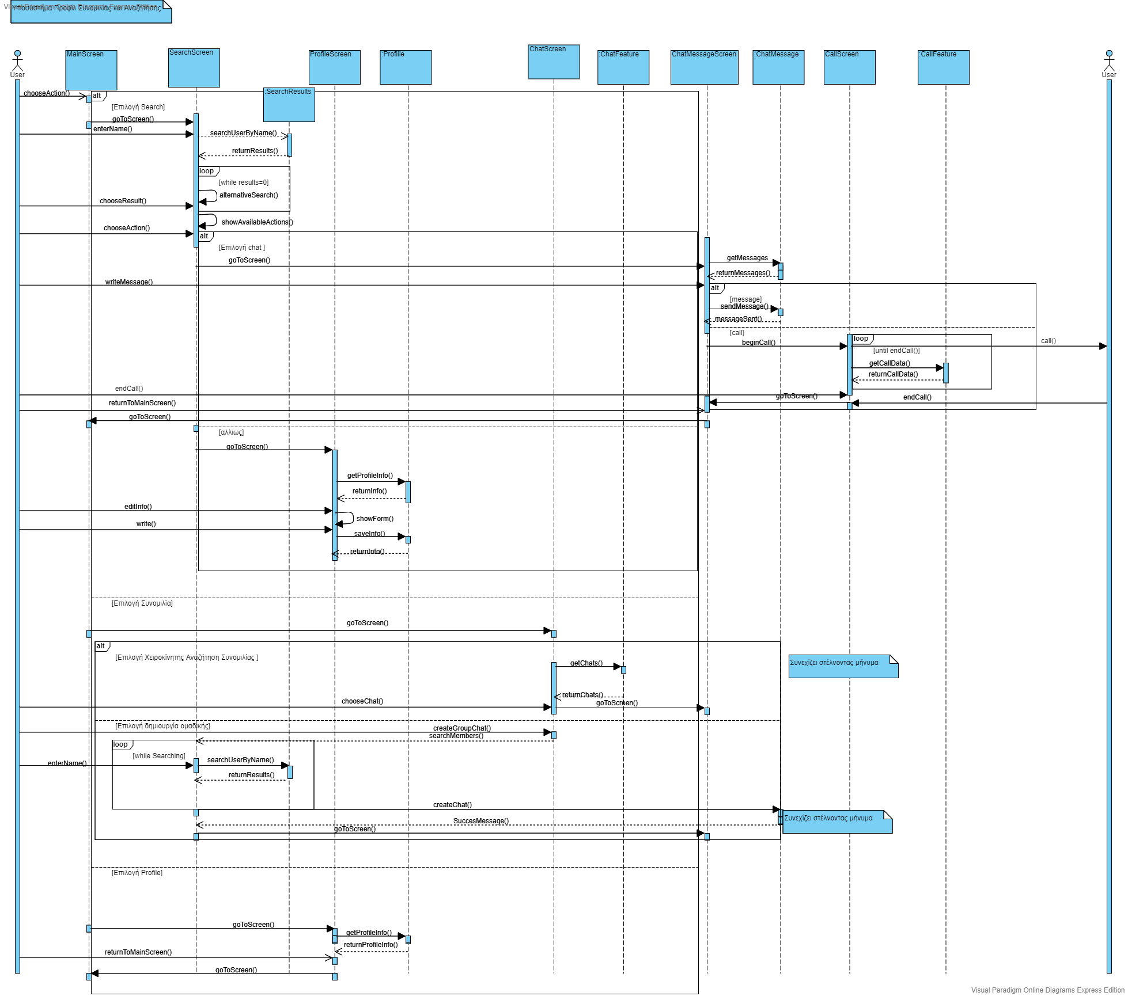

**Βασική ροή : Ο χρήστης θέλει να αναζητήσει ένα χρήστη ώστε να του στείλει μήνυμα.**

Από την αρχική οθόνη, χρήστης επιλεγεί να μεταβεί στην συνομιλία. Το σύστημα τον μεταφέρει στις συνομιλίες. Ο χρήστης επιλεγεί να αναζητήσει το άτομο με το οποίο θέλει να συνομιλήσει, χρησιμοποιώντας το όνομα του ατόμου προς αναζήτηση. Το σύστημα του επιστρέφει τους χρήστες με παρόμοιο όνομα με την αναζήτηση του. Ο χρήστης επιλεγεί να μεταβεί στην συνομιλία του με έναν από τους χρήστες που του επέστρεψε το σύστημα. Το σύστημα τον οδηγεί στην συνομιλία του με τον χρήστη. Ο χρήστης εισάγει και στέλνει το μήνυμα του. Το σύστημα αποστέλλει το μήνυμα του. Ο χρήστης επιλεγεί επιστροφή στην αρχική οθόνη. Το σύστημα τον οδηγεί στην αρχική οθόνη.

**Εναλλακτική ροή 1:** **Ο χρήστης επιλεγεί να δει το προφίλ του**

Από την αρχική οθόνη, χρήστης επιλεγεί να μεταβεί στο προφίλ του. Το σύστημα τον μεταφέρει στην σελίδα του προφίλ του. Ο χρήστης επιλεγεί να επεξεργαστεί τα στοιχεία του. Το σύστημα κάνει τα πεδία επεξεργάσιμα. Ο χρήστης συμπληρώνει τις αλλαγές και επιλεγεί αποθήκευση. Το σύστημα αποθηκεύει τις αλλαγές. Ο χρήστης επιλεγεί επιστροφή στην αρχική οθόνη….

**Εναλλακτική ροή 2:** **Ο χρήστης θέλει να δημιουργήσει μια καινούρια ομαδική συνομιλία**

Ο χρήστης επιλεγεί να δημιουργήσει μια καινούρια ομαδική συνομιλία. Το σύστημα δημιουργεί την συνομιλία και βγάζει την επιλογή προσθήκης ατόμων στον χρήστη. Ο χρήστης αναζητεί τους χρήστες έναν προς ενα που θέλει να προσθέσει και τους επιλεγεί. Το σύστημα τους προσθέτει στην ομαδική συνομιλία και οδηγεί τον αρχικό χρήστη σε αυτή. Ο χρήστης εισάγει και στέλνει το μήνυμα του. Το σύστημα αποστέλλει το μήνυμα του. Ο χρήστης επιλεγεί επιστροφή στην αρχική οθόνη. Το σύστημα τον οδηγεί στην αρχική οθόνη.

**Εναλλακτική ροή 3: Ο χρήστης πηγαίνει στην συνομιλία και βρίσκει τον χρήστη με τον οποίο θέλει να συνομιλήσει**

Ο χρήστης αναζητεί στην οθόνη του το άτομο με το οποίο θέλει να συνομιλήσει καθώς έχει προηγούμενα μηνύματα με αυτό. Ο χρήστης βρίσκει την συνομιλία και την επιλεγεί. Το σύστημα τον μεταφέρει στο παράθυρο της συνομιλίας του…

**Εναλλακτική ροή 4: Ο χρήστης που αναζητήθηκε δεν υπάρχει στο σύστημα**

Το σύστημα επιστρέφει ότι δεν βρέθηκαν αποτελέσματα που να ταιριάζουν στην αναζήτηση, και προτείνει εναλλακτικές αναζητήσεις. Ο χρήστης αλλάζει την αρχική αναζήτηση. Το σύστημα του επιστρέφει τους χρήστες με παρόμοιο όνομα με την αναζήτηση του. ..

**Εναλλακτική ροή 5: Ο χρήστης θέλει να δει το προφίλ του χρήστη που αναζητήθηκε.**

Ο χρήστης επιλέγει τον χρήστη που θέλει. Το σύστημα τον πηγαίνει στο προφίλ του και ελέγχει ποια στοιχεία μπορεί να δει ο χρήστης. Ο χρήστης βλέπει τα βασικά (Ονοματεπώνυμο, στοιχεία επικοινωνίας , φωτογραφία, θέση εργασίας, από ποτέ είναι στην εταιρεία) στοιχεία του αλλού χρήστη. Ο χρήστης επιλεγεί επιστροφή στην αρχική οθόνη. Το σύστημα τον οδηγεί στην αρχική οθόνη.

**Εναλλακτική ροή 6: Ο χρήστης επιλεγεί να πραγματοποιήσει κλήση σε συνομιλία.**

Ο χρήστης επιλέγει να κάνει φωνητική η βίντεο κλήση. Το σύστημα πηγαίνει στην οθόνη κλήσης και καλεί τον άλλο χρήστη. Το σύστημα περιμένει τον άλλο χρήστη να απαντήσει. Ο άλλος χρήστης απαντά πατώντας το κουμπί στο παράθυρο που της εμφανίζεται. Το σύστημα οδηγεί τους χρήστες στην οθόνη της συνομιλίας τους είναι σε κατάσταση αναμονής. Ο χρήστης πατάει τερματισμό κλήσης. Το σύστημα κλείνει το παράθυρο κλήσης. Ο χρήστης επιλεγεί επιστροφή στην αρχική οθόνη. Το σύστημα τον οδηγεί στην αρχική οθόνη.